Proposition de correction

Exercice 1

Q1
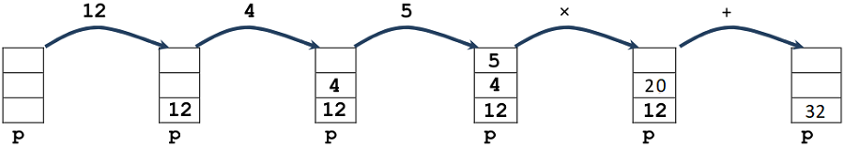

Q2.a
25

Q2.b
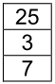

Q3
def addition(p : object) :
if len(p) > 1 :
x = depiler(p) + depiler(p)
empiler(p, x)

Q4
p = pile_vide()
empiler(p, 3)
empiler(p, 5)
addition(p)
empiler(p, 7)
multiplication(p)
print(depiler(p))

Exercice 2

Q1
Un client peut réserver plusieurs chambres (eg : agence de voyage, entreprise, ...)

Q2.a
SELECT Nom, Prenom
FROM Clients
ORDER BY Nom, Prenom
NB : on ne gère pas les homonymes

Q2.b
SELECT Telephone
FROM Clients
WHERE Prenom = "Grace" AND Nom = "Hopper"

Q3
SELECT NumChambre
FROM Reservations
WHERE date(DateArr) >= date('2024-12-28') AND date(DateDep) <= date('2024-12-28')
ORDER BY NumChambre

Q4.a
UPDATE Chambres
SET Prix = 75
WHERE NumChambre = 404

Q4.b
SELECT DISTINCT Reservations.NumChambre
FROM Reservations, Clients
WHERE Clients.Prenom = "Edgar" AND Clients.Nom = "Codd"
AND Clients.NumClient = Reservations.NumClient
ORDER BY Reservations.NumChambre

Exercice 3

Q1.a
8

Q1.b
2⁸ = 256

Q1.c
[0 – 255]

Q2.a
65 = 64 + 1 = 0100 0001₂

Q2.b
0011 1010₂ = 32 + 16 + 8 + 2 = 58

Q2.c
+58 = 0011 1010₂
-59 =1100 0101₂
-58 =1100 0110₂

Q2.d
0100 0001₂ = 65
+ 1100 0110₂ = -58
= 0000 0111₂ = 7

Q3.a
mv ./pierre/documents/saxo.mp3 ./pierre/musiques/saxo.mp3

Q3.b
mv ./pierre/bazarre ./pierre/videos

Exercice 4

Q1.a
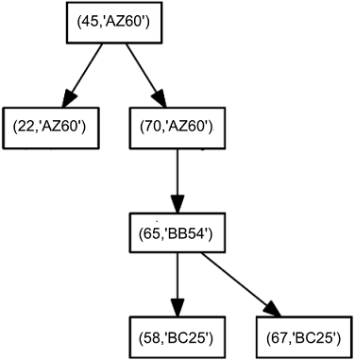

Q1.b
Parcours infixe

Q2
fonction taille(a)
si a est null
alors renvoyer 0
sinon
renvoyer 1 + taille(filsgauche(a)) + taille(filsdroit(a))

Q3.a
NB : on suppose que l’appel est renvoyer « mystere(filsgauche(a), n) OU mystere(filsdroit(a), n) »
La fonction renvoie Vrai si le n° de billet n est trouvé dans l’arbre ou Faux sinon

Q3.b
fonction mystereABR(a, n)
si a est null alors
renvoyer Faux
sinon si billet(a) vaut n alors
renvoyer Vrai
sinon si billet(a) < n alors
renvoyer mystereABR(filsgauche(a), n)
sinon
renvoyer mystereABR(filsdroit(a), n)

Exercice 5

Q1
def autre(x : int) -> bool :
return not x # par défaut renvoie False pour tout x ≠ 0

Q2.a
def nbValeurs(li : int, v : int) -> int :
if len(grille) > li :
return grille[li].count(v)
return None

Q2.b
def regle1(li : int)
zero = nbValeurs(li, 0)
un = nbValeurs(li, 1)
if zero is not None and un is not None :
# S’il n’y a pas assez de 0 ou de 1, la fonction ne modifie rien.
if max(zero, un) * 2 <= len(grille[li]) :
valeur = 0 if zero < un else 1
mini, maxi = min(zero, un), max(zero, un)
for i in range(mini, maxi) :
vide = grille[li].index(-1)
grille[li][vide] = valeur

Q3
def regle3(li)
for col in range(…):
if grille[li][col] == grille[li][col+2] and grille[li][col+1] == -1:
grille[li][col+1] = autre(grille[li][col])

Q4
def convert(L : list) -> int :
decimal = 0
puissance = 2 ** (len(L) - 1)
for i in L :
decimal += i * (2 ** puissance)
puissance //= 2
return decimal

Q5
fonction doublon(V : liste d’entiers) : booléen
{ renvoie Vrai s’il existe un doublon dans V, sinon renvoie Faux }
début
L : liste d’entiers := []
pour chaque elt de V faire
si elt dans L alors
renvoyer Vrai
sinon
L := L + [elt]
renvoyer Faux
fin

